Ampelschema und erste Hilfe

Bei jedem Unfall/Notfall gilt: Zuerst das Ampelschema!
 | Rot: Schauen  Situation überblicken | Stopp!!! Gönne dir 10 Sek. um die Situation zu überblicken  Was ist geschehen? Wer ist beteiligt? Wer ist betroffen?  Habe auch Mut, die Führung im Unfall zu übernehmen.
 | Gelb: Denken  Gefahren erkennen | Gefahren für Unfallopfer?  Gefahren für Helfende, für andere Personen?
 | Grün: Handeln | Für Sicherheit sorgen  Erstbeurteilung des Patienten  Fachhilfe 144 alarmieren und Nothilfe leisten

Es gilt der Grundsatz: Nur nichts tun ist falsch!

Meldeschema 144 (Sanität) und 145 (Tox Info Suisse – bei Vergiftungen)
Wo? | - genaue Angabe
Wer? | - telefoniert
Was? | - ist geschehen
Wann? | - ist der Unfall passiert
Wie viele? | - Anzahl Patienten  - Art der Verletzungen  - Wer: Mensch mit Behinderung, Erwachsen, Männlich, Weiblich?
Weiteres? | - Besondere Umstände  - Folgegefahren  - Notfall-Ort sichtbar machen  - Rettungsdienst einweisen
Rückmeldung! | - sind Helfer + Patient informiert?
Weitere Notfallnummern
112 beim Handy ohne Sim - Karte und Pin möglich, 1414 Rega 118 Feuerwehr, 117 Polizei,
Telefonhilfe Kinder 147, Dargebotene Hand Erwachsene 143

Erstbeurteilung von Verletzten
Als Erstes den grossen oder kleinen Patienten ansprechen und ihm die Hand geben und den deinen Namen nennen. Informiere ihn, dass du ihm helfen und bei ihm bleiben wirst. Bis 144 eintrifft den Patienten immer informieren was geschieht, wann die Rettungskräfte vor Ort sind usw., blinden Patienten immer berühren. Das gilt auch für grosse und kleine Patienten mit einer Beeinträchtigung.

Informiere den Patienten über jede Handlung die du durchführst!

Wenn die verletzte Person ansprechbar ist:
gezielte Fragen stellen, um die Art der Verletzung abzuklären (gut zuhören oder den Patienten gut beobachten):
- Unfallhergang?
- Ort und Art der Schmerzen?
- Bewegungsunfähigkeit?
- Bewegungsbehinderung?
- Gefühllosigkeit?
Bei Menschen mit einer Beeinträchtigung vor allem darauf achten, ob ihr Verhalten anders ist.

Nothilfe leisten
- bedrohliche Blutungen stillen
- Halswirbelsäule stabilisieren
- Atmung beobachten
- Witterungsschutz – Patient zudecken

wenn der Patient bewusstlos ist: immer mit ihm sprechen und CABD anwenden
- A Atemwege freimachen und freihalten (siehe Bild unten)
- Atmung kontrollieren – ist Atmung vorhanden – wenn nein: Bewusstlosenlagerung
- Bei Atemstillstand: C und D = C Herzmassage und D Defibrillator
B Beatmen - darf weggelassen werden.

Atemwege freimachen und freihalten
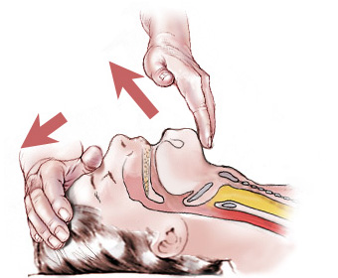

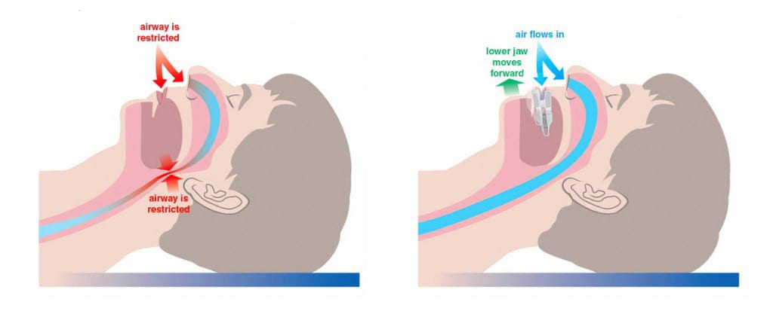
Bei einem Notfall geht die eigene Sicherheit immer vor!

http://www.herz.at/therapien/Erste_Hilfe/erstehilfe_3.htm

